纪要
主题: 核心事件自动化管理 时间: 2026-04-14 11:23:38 参与人: 徐韵
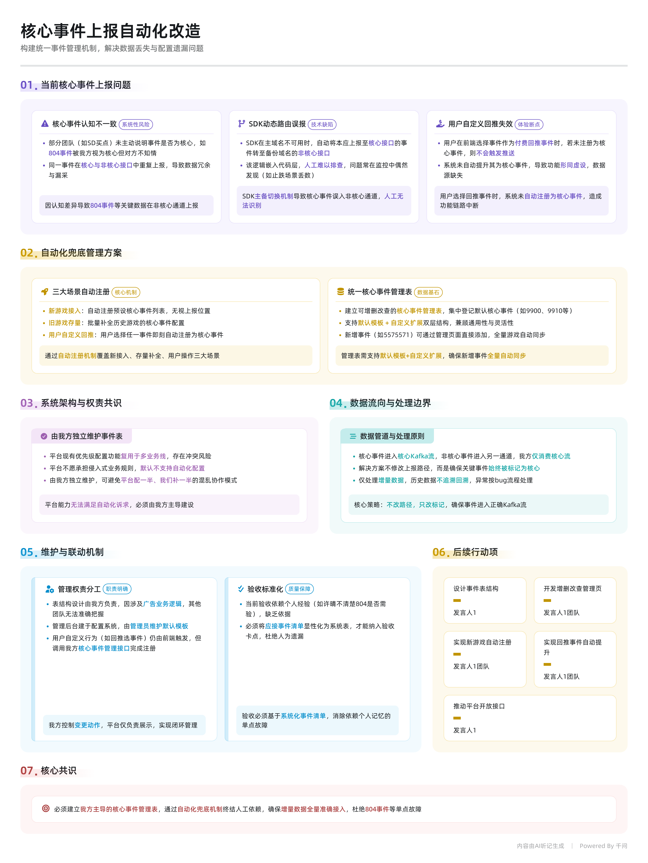

会议背景
2026年Q2期间，因核心事件上报至非核心接口导致数据丢失问题已发生两三次，且难以及时发现。为解决事件接入过程中的配置遗漏、代码逻辑偏差及自定义回推失效等问题，团队提出构建自动化机制，统一管理核心事件注册流程。会议围绕该需求的现状、解决方案与系统改造路径展开讨论，并初步达成在业务侧建立独立维护的核心事件表的共识。

核心事件上报问题现状
- 问题一：分析方对“核心”认知不一致
  - 发言人1指出，部分团队（如SD买点）在对接时未主动说明某些事件是否为核心事件，例如804事件虽被我方视为核心，但对方不知情则不会特别标注。
  - 导致结果是同一事件在核心与非核心接口中均有上报，造成数据冗余且易漏采。
- 问题二：SDK动态路由机制引发误报
  - SDK存在主/备域名切换机制，当主域名不可用时，会将本应上报至核心接口的事件转至备份域名下的非核心接口。
  - 此类错误写入代码层面，人工难以排查，数据质量问题往往在后续监控中才被偶然发现（如止跌场景曾因此丢数）。
- 问题三：用户自定义回推事件无法生效
  - 用户在页面选择某事件作为付费回推事件时，若该事件未注册为核心事件，则不会触发推送。
  - 当前系统未自动将其提升为核心事件，导致数据源缺失，功能形同虚设。

解决方案设计
- 目标：实现核心事件的自动化兜底管理
  - 发言人1提出通过平台工具能力，强制将指定事件设为核心，避免依赖人工配置。
  - 建立三大业务场景的处理机制：
    - 新游戏接入：自动将预设核心事件列表全部注册为核心事件，无视上报位置。
    - 旧游戏存量处理：对已有游戏批量补全核心事件配置。
    - 用户自定义回推：用户一旦选择某个事件用于回推，即刻自动注册为核心事件。
- 核心支撑：维护统一的核心事件列表
  - 需建立一个可增删改查的事件管理表，集中登记所有默认核心事件（如9900、9910等虚拟事件及其他广告常用事件）。
  - 后续新增需求（如将5575571设为核心）可通过管理页面直接添加，全量游戏自动同步。
  - 发言人3强调此表需支持“默认模板 + 自定义扩展”的双层结构，兼顾通用性与灵活性。

系统架构与实现路径争议
- 方案一：由我方系统独立维护核心事件表
  - 发言人1主张在我方系统内维护该表，理由包括：
    - 平台虽有优先级配置页面，但其功能复用于多个业务线（如淑芬团队），存在冲突风险。
    - 平台不愿承担此类侵入式业务规则，默认不支持按固定集自动配置。
    - 若由我方统一管理，可避免“平台配一半、我们再补一半”的混乱协作模式。
  - 实现方式为：基于该表，在新游戏接入、历史刷量、用户操作三个节点触发核心事件注册。
- 方案二：复用平台现有配置能力
  - 发言人2质疑是否需重复建设，认为平台已有事件优先级设置功能，建议直接在其基础上优化。
  - 但经讨论确认，平台当前仅提供手动配置界面，无自动化兜底机制，且人容易遗漏操作。
  - 最终共识：平台能力不足以满足自动化诉求，仍需我方主导建设。

数据同步与边界界定
- 数据流向说明
  - 当前数据按来源分离：核心事件进入核心Kafka流，非核心事件进入另一通道。
  - 我方仅消费核心Kafka中的数据，故非核心上报即等于数据丢失。
  - 解决方案并非修改上报路径，而是确保关键事件始终被标记为核心，从而进入正确管道。
- 增量 vs 存量处理
  - 发言人3提问是否需对已存在的非核心事件进行历史数据初始化。
  - 发言人1明确：目前只处理增量数据，不追溯历史。仅在极特殊情况下（如长期未收到付费回传）才会人工干预修复，属bug范畴。
  - 发言人2补充：此类问题本质是事件ID归属错误，应视为系统缺陷而非常规流程。

运营机制与职责分工
- 核心事件表的维护方式
  - 表结构设计由我方负责，因其涉及具体广告业务逻辑，其他团队难以准确把握。
  - 管理后台可建于配置系统中，提供简单增删改查页面，由管理员维护默认模板。
  - 用户自定义行为（如回推选事件）仍保留在前端页面，但背后调用我方接口完成核心化注册。
- 与平台系统的联动方式
  - 第三种场景（用户选择回推事件）原计划调用平台接口，现调整为调用我方第四个模块（核心事件管理接口），实现闭环。
  - 平台仍负责展示各游戏所有事件及其优先级状态，但我方控制变更动作。
- 验收环节的改进空间
  - 当前验收依赖个人经验（如许晴不清楚804是否需验），缺乏标准化依据。
  - 发言人3指出：必须先将“应接事件清单”显性化为系统表，才能纳入验收卡点，杜绝人为遗漏。

关键决策与共识
- 已确认：不再依赖平台自动配置，由我方系统独立建设并维护核心事件管理表。
- 已确认：解决方案覆盖三大场景——新游戏自动注册、旧游戏批量刷量、用户自定义操作即时生效。
- 已确认：仅保障增量数据接入，历史数据不作统一回溯；个别因配置错误导致的数据缺失按bug流程处理。
- 已确认：核心事件表需支持动态更新，新增事件后能自动触发全量游戏的配置刷新。

全局行动项汇总
- 设计核心事件管理表结构 | 负责人：发言人1 | 时间节点：待定
- 开发核心事件增删改查管理页面 | 负责人：发言人1 团队 | 时间节点：待定
- 实现新游戏接入时自动注册核心事件功能 | 负责人：发言人1 团队 | 时间节点：待定
- 实现用户自定义回推时自动提升为核心事件功能 | 负责人：发言人1 团队 | 时间节点：待定
- 推动平台开放必要接口以支持事件优先级修改 | 负责人：发言人1 | 时间节点：待定
AI洞察 当前事件接入高度依赖人工沟通与记忆（如“804要接”仅存于发言人1脑中），存在显著单点故障风险，亟需制度化、系统化沉淀。 平台虽具备基础配置能力，但因服务多业务而趋于中立化，难以承载特定业务的强约束逻辑，这决定了垂直系统的必要性。 用户自定义功能与底层权限未打通是典型“体验断点”，表面功能完整，实则链路中断，此类问题在复杂系统中常被忽视却影响深远。

待办
☐ 设计并实现游戏接入的默认核心事件模板表，由发言人1负责
☐ 明确广告业务侧事件接入标准，建立统一的事件接入管理表，避免依赖个人经验
☐ 推动平台与自投系统打通事件接入流程，实现自动化配置，减少人工干预，由发言人3牵头协调
☐ 将自定义回推事件自动注册为核心事件的功能保留，并调整为调用第四条接口，由发言人1和发言人2共同推进
☐ 维护核心事件列表，由发言人1负责，在配置后台实现增删改查功能

章节
- 00:00:01 核心事件上报问题的背景与现状
  - 发言人1介绍了当前核心事件被错误地上报到非核心接口的问题，已发生多次。主要问题包括：分析方不了解某些事件的重要性因而未特别说明；SDK在主域名不可用时将请求转发至备份域名，导致事件落入非核心通道；用户自定义回推选择的事件若位于非核心列表中则无法生效。这些问题导致数据丢失且难以发现。
- 00:02:37 解决方案的设计思路与三大业务场景
  - 为解决上述问题，提出通过平台工具强制将特定事件注册为核心事件的方案。具体涵盖三种业务场景：新游戏接入时自动将预设的核心事件注册为核心；旧游戏的历史事件进行批量修正；用户在自定义回推时所选事件自动转为核心事件。同时计划维护一个全局核心事件列表，便于统一管理。
- 00:03:54 核心事件列表的维护机制与动态更新
  - 讨论了如何维护核心事件列表，包括新增或修改核心事件的需求处理流程。强调需要支持增删改查功能，并在列表更新后自动触发对所有历史和新增游戏的重新同步，确保配置一致性。建议由负责系统的一方主导表结构设计，以保障业务准确性。
- 00:05:48 系统间对接与自动化接入的必要性
  - 与会者探讨了当前事件接入依赖人工配置带来的风险，认为应实现自动化接入流程，避免人为疏漏。指出目前多个环节（如平台、投放系统）存在重复操作和信息孤岛问题，主张建立统一的接入标准和驱动机制，减少跨系统协调成本。
- 00:09:19 技术实现路径与接口调用方式
  - 明确了解决方案的技术路径：利用现有平台接口完成事件注册，新游戏接入、自定义回推等场景均通过调用统一接口实现核心化。同时讨论了是否应在本系统内构建独立管理页面，还是复用平台能力，最终倾向于在配置后台集中管理，提升可维护性。
- 00:12:14 平台职责边界与系统分工讨论
  - 围绕平台是否应承担默认核心事件配置职责展开讨论。认为平台作为通用基础设施不应强加业务规则，而应由业务系统自身维护核心事件模板并主动驱动平台配置更新，从而避免侵入性和职责混淆。
- 00:14:18 事件接入标准化与数据源统一
  - 提出建立统一的事件接入表，用于记录每个游戏所需接入的核心事件集合。该表将成为自动化配置的基础，支持基于模板的默认接入和用户自定义扩展，从根本上解决因沟通不畅导致的配置遗漏问题。
- 00:17:41 验收机制与数据质量保障
  - 讨论了当前验收环节无法有效拦截配置错误的问题，指出开发、测试人员对‘核心事件’概念认知不清，导致问题只能在后期数据监控中才发现。建议通过系统化登记和显性化规则，使验收有据可依，降低对个人经验的依赖。
- 00:21:52 存量与增量问题的处理策略
  - 明确系统主要解决增量数据的自动配置问题，存量数据仅在特殊情况下（如付费事件长期未上报）进行人工干预修复。认为更关键的是建立长效机制防止问题反复出现，而非投入资源处理历史遗留问题。
- 00:23:48 后续行动计划与责任分工
  - 会议最后明确了下一步工作方向：由相关方设计核心事件管理表结构，确定模板机制（通用+自定义），并在配置后台实现可视化管理。强调需打通字头系统与平台系统的接口联动，实现从用户操作到平台配置的全自动同步。

